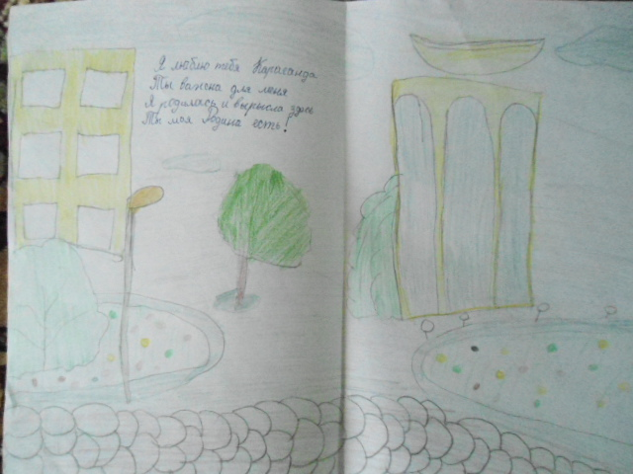

Кокишева Аружан 3 «Г»

КГУ СОШ №10

Учитель: Гаврилова Р.И.

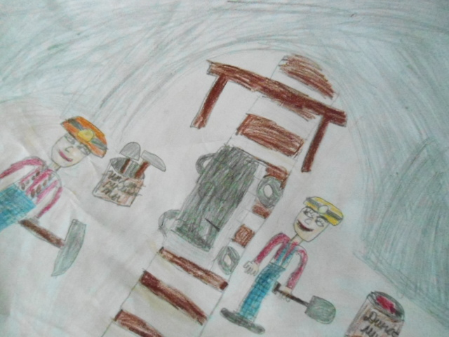

Ким Алексей 3 «Г»

КГУ СОШ №10

Учитель: Гаврилова Р.И.

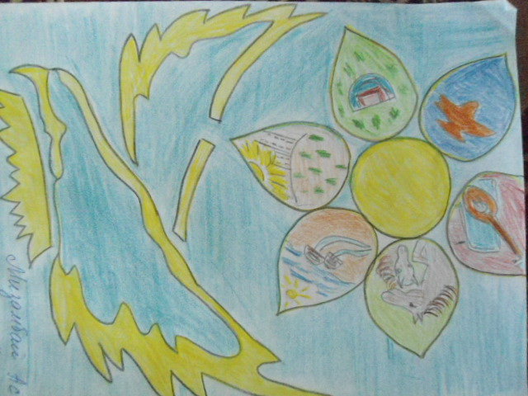

Мизамбай Асет 3 «Г»

КГУ СОШ №10

Учитель: Гаврилова Р.И.

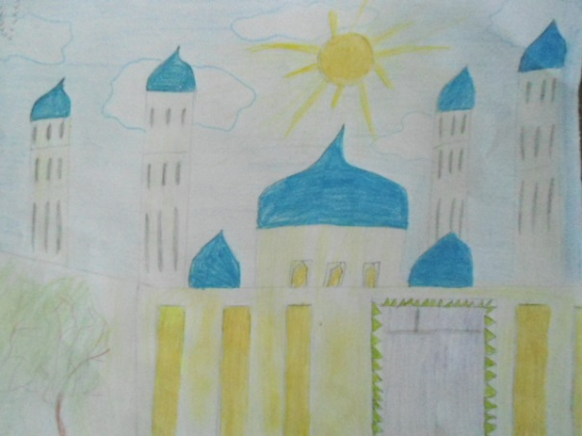

Болатбекова РАУШАН 3 «Г»

КГУ СОШ №10

Учитель: Гаврилова Р.И.

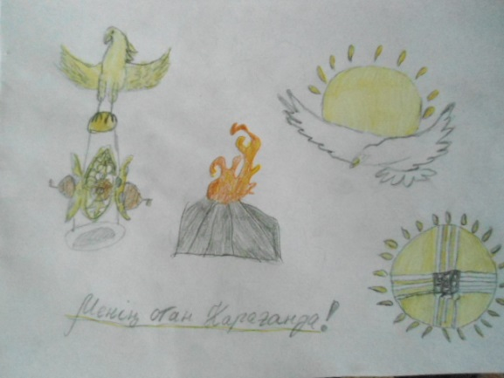

Чиркова София 3 «Г»

КГУ СОШ №10

Учитель: Гаврилова Р.И.

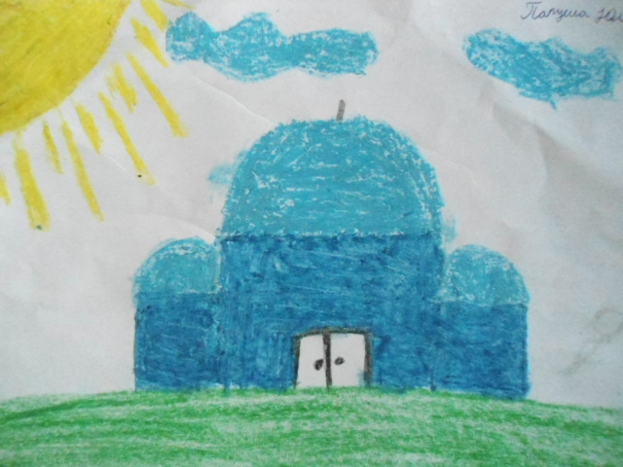

Папуша Юлия 3 «Г»

КГУ СОШ №10

Учитель: Гаврилова Р.И.

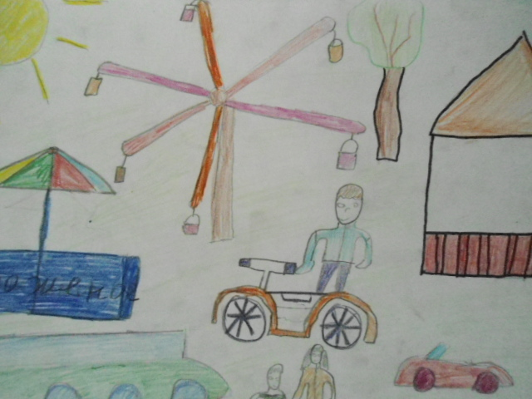

Аристанов Атрур 3 «Г»

КГУ СОШ №10

Учитель: Гаврилова Р.И.

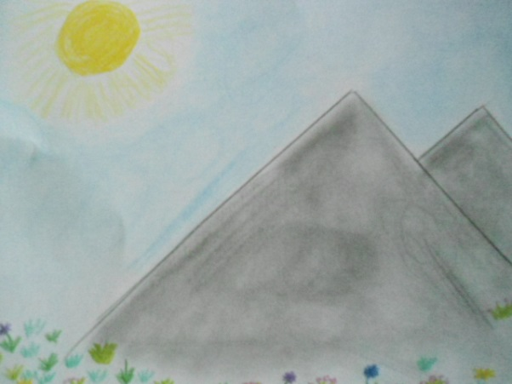

Анциферов Максим 3 «Г»

КГУ СОШ №10

Учитель: Гаврилова Р.И.